- 题目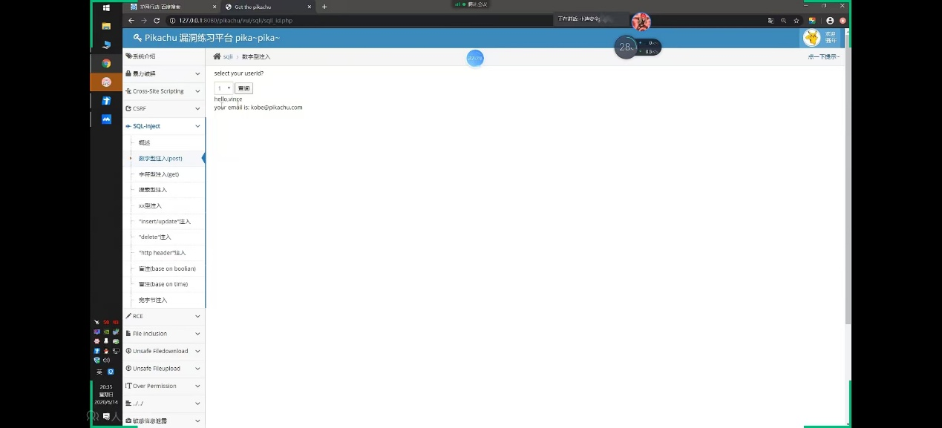
- 搜索一下数据库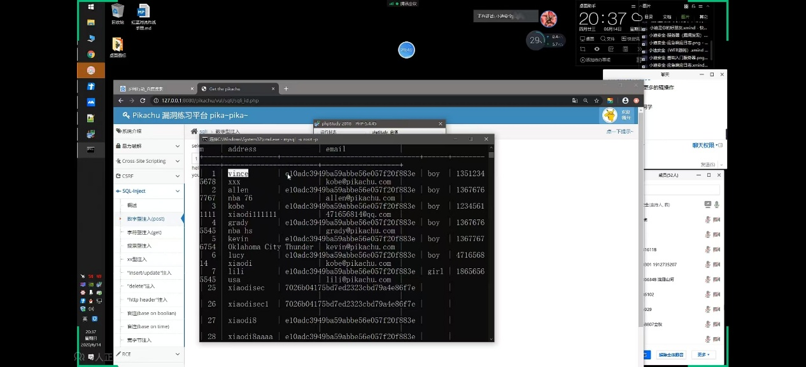
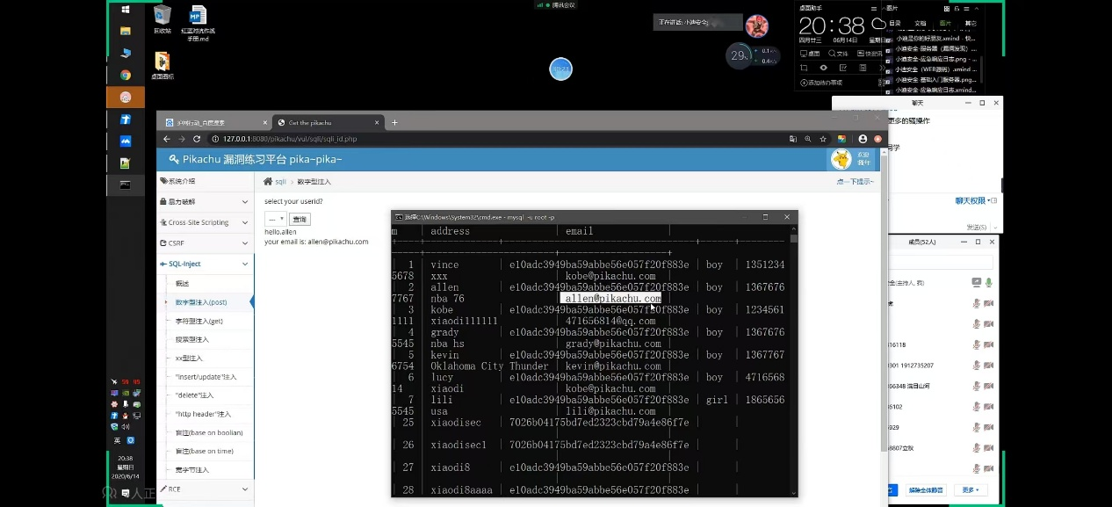
发现这输出就是对应着数据库里面的姓名和邮箱
- 看一下源代码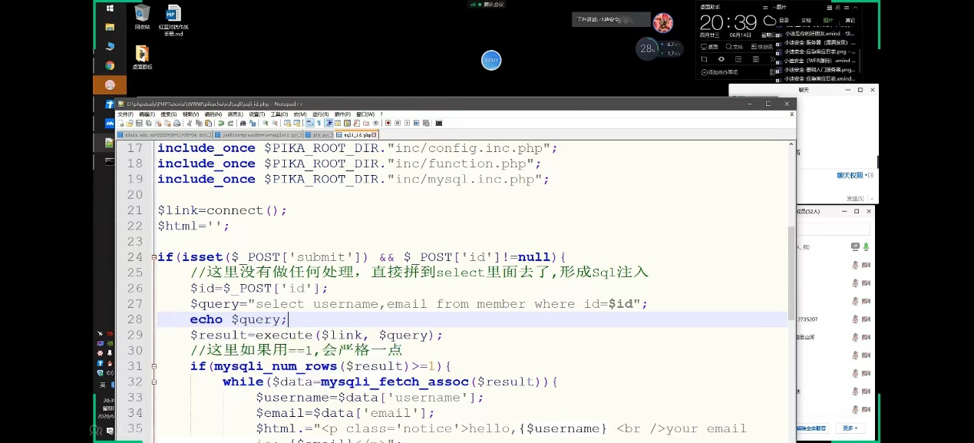修改代码让让他输出sql语句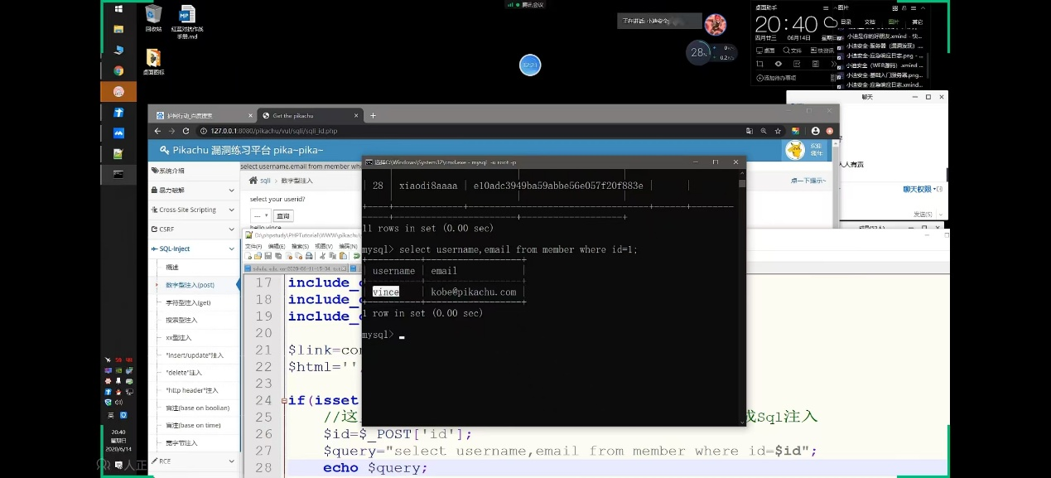这个语句就是输出数据库的内容
- 找到敏感信息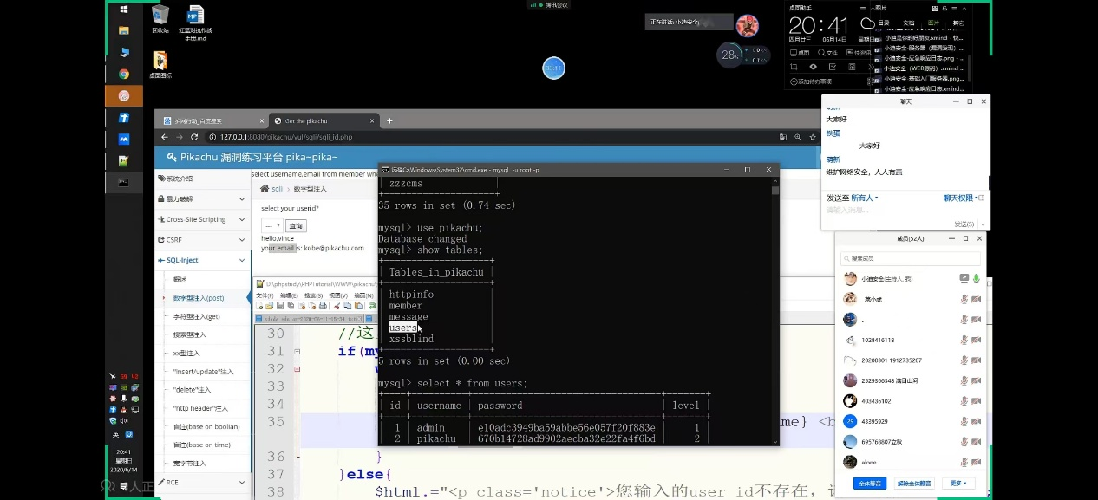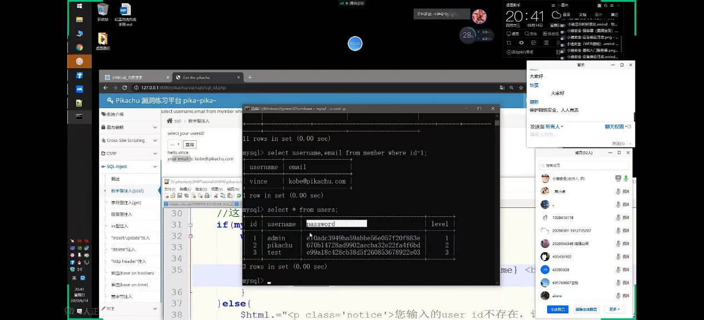
看到数据库里面有users库，users库里面存放着用户名和密码，拿到即可提权
- 进行抓包测试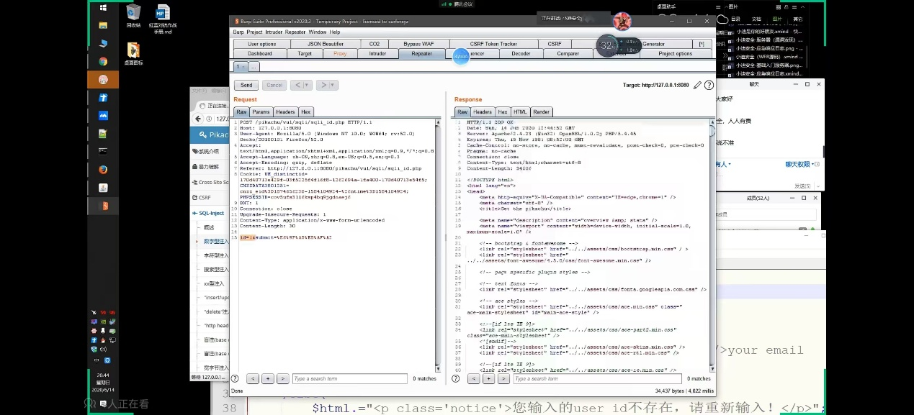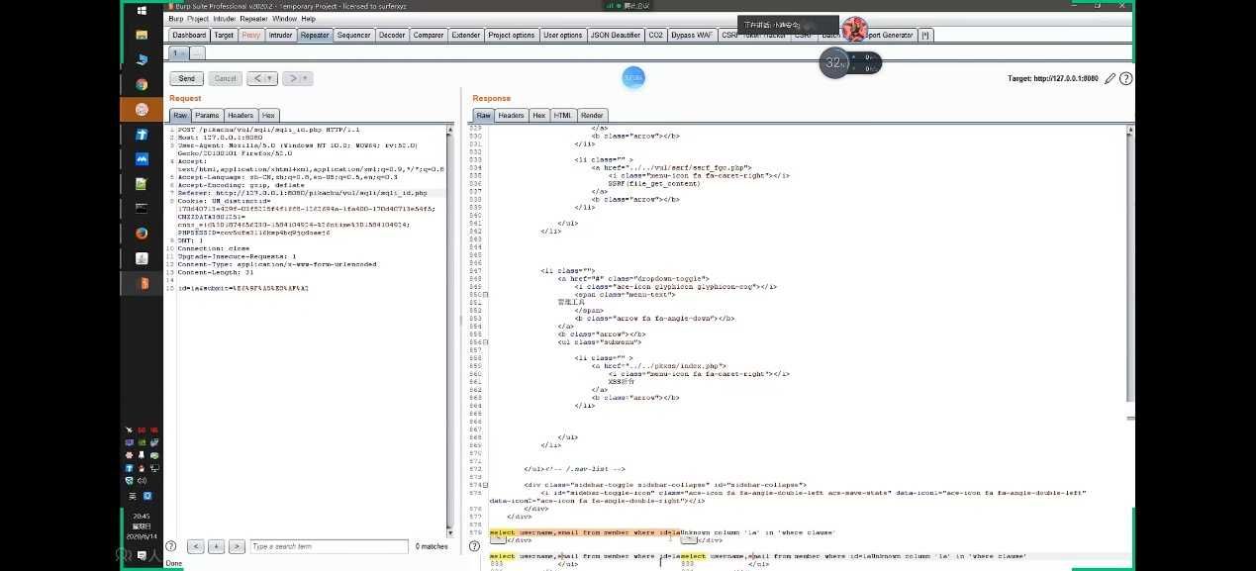发现我们输入什么他的sql语句就会用什么参数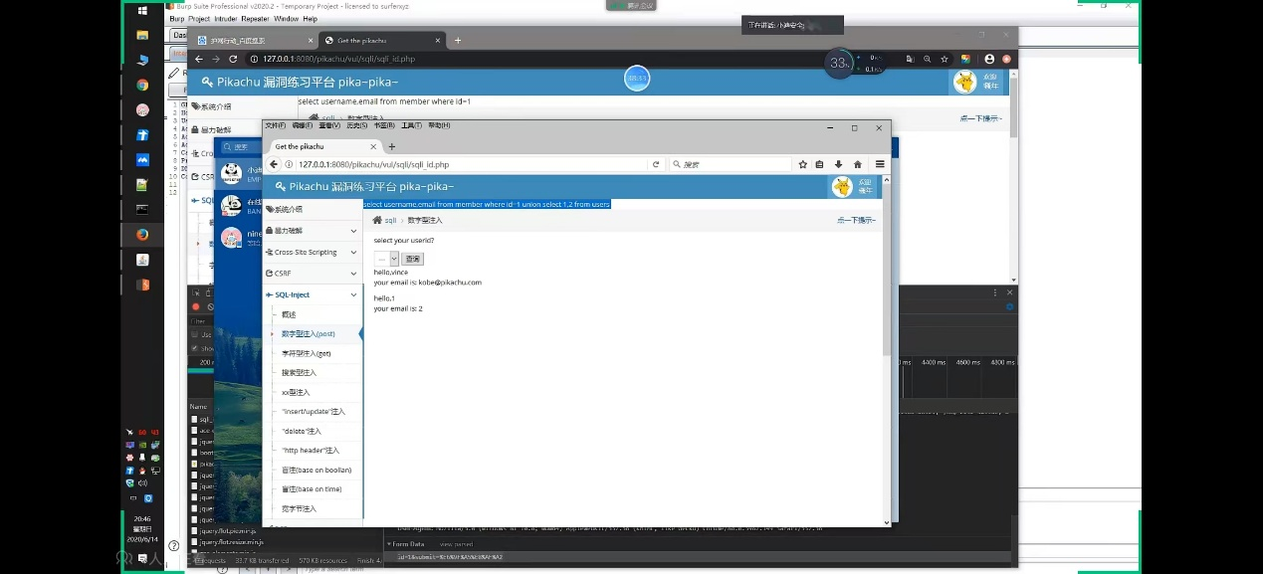抓包重发发现是可行的
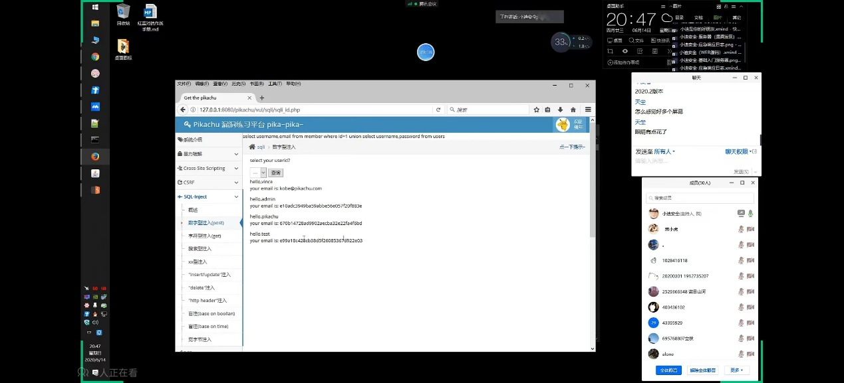上面是sql语句，用联合查询找到账号和密码

